**18 Явные IPv4-параметры сетевого интерфейса**

Для каждого сетевого интерфейса, независимо от реализации, существует возможность задать четыре так называемых явных IP-параметра:

1. IP Address (IP) -- IP-адрес.

2. Subnet Mask (SM) -- маска подсети.

3. Default Gateway (DG) -- шлюз по умолчанию.

4. DNS Server (DNS) -- адрес DNS-сервера (либо нескольких).

Собственно IP-адрес предназначен для адресации некоторой станции посредством соответствующего сетевого интерфейса.

Должен быть уникален по крайней мере в пределах подсети.

Если станция содержит несколько сетевых интерфейсов, то им нельзя присваивать адреса из перекрывающихся подсетей

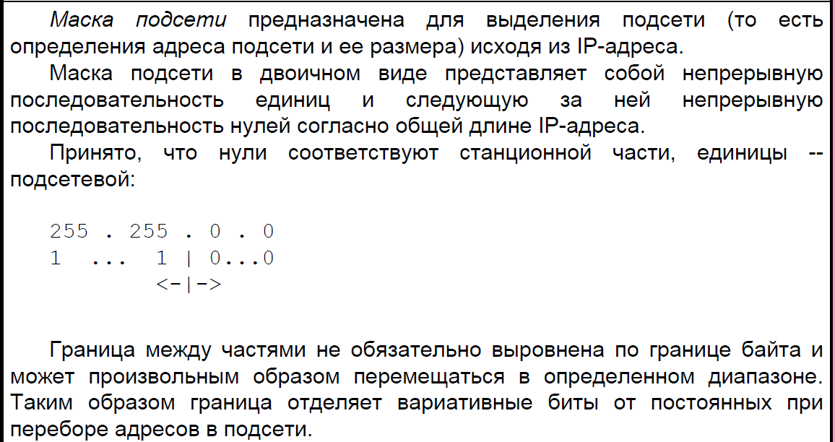

Для стандартных классов масками подсетей являются следующие:

A: 255.0.0.0

B: 255.255.0.0

C: 255.255.255.0

Маска подсети всегда четная.

Маска подсети одинакова для всех сетевых интерфейсов в пределах подсети.

На примере класса C, для того, чтобы быстро определить последнюю цифру маски подсети можно от числа 256 отнять общее число адресов в подсети.

Число адресов в диапазоне подсети всегда равно степени двойки (минимально четыре).

В конечном счете, любая допустимая подсеть может быть получена методом «деления пополам» диапазона от 0.0.0.0 до 255.255.255.255.

С точки зрения строгости соответствия классам все IP-реализации можно разделить на два типа:

1. Classful -- *полноклассовые*.

2. Classless -- *бесклассовые*.

Подсети нестандартного размера (обычно меньше стандартных) позволяют гораздо более эффективно расходовать адресное пространство.

Cisco называет такой подход VLSM (Variable-Length Subnet Masking).

Часто используют альтернативную форму задания маски подсети – в нотации CIDR (Classless Inter-Domain Routing):

192.168.11.0/25 -- число битов подсетевой части

*Шлюз по умолчанию* -- адрес сетевого интерфейса из рассматриваемой подсети, на который нужно направлять пакеты, которые предназначены станциям не из текущей подсети, причем пути к этим станциям неизвестны.

Принято (но вовсе не обязательно) в качестве шлюза по умолчанию назначать адрес первого сетевого интерфейса в подсети.

Кроме того, принято в пределах подсети использовать один шлюз по умолчанию.

*Адрес DNS-сервера* (по крайней мере один) необходим для обращения к службе DNS, позволяющей восстановить цифровое значение адреса станции-абонента, с которым работают компьютеры, исходя из символьного, с которым работают люди.

Служба DNS к IP-адресации сильного отношения не имеет и включается в список традиционно.

Минимально (конечно, в зависимости от ситуации) должны быть известны IP-адрес и маска подсети.

Подсеть выделяется из IP-адреса всегда автоматически согласно введенной маске.

Если маска подсети не указана, то используется стандартная.